***Des gaufres comme une pizza au chorizo***

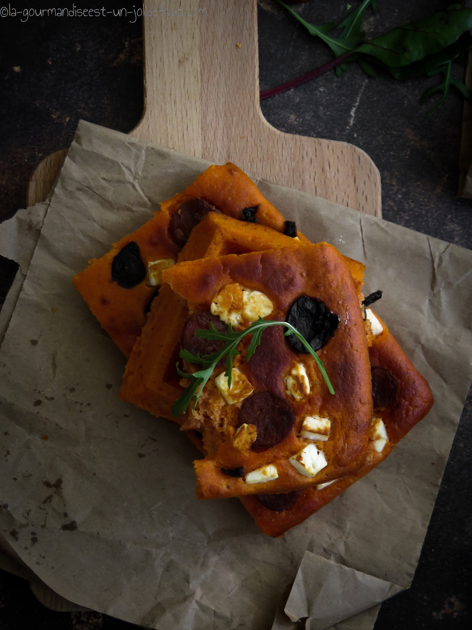

***Pour 8 gaufres (au four)***

2 petits œufs

200g de coulis de tomate

115g de farine

1/2sachet de levure chimique

35g d'huile d'olive

Chorizo (à volonté)

Feta (à volonté)

Olives noires (à volonté)

Sel, poivre

Préchauffez le four à 220°C.

Coupez le chorizo en morceaux, Faites de même avec la feta et les olives noires.

Mélangez le coulis de tomate, l'huile et les œufs. Ajoutez la farine, le sel et la levure, salez, poivrez à votre goût. Mélangez bien au fouet (ou au mixer plongeant) pour obtenir une pâte homogène.

Posez les moules sur une plaque de four et versez votre pâte dans les empreintes, Répartissez les morceaux de chorizo, de feta et d'olive sur la pâte et enfournez à 220°C en plaçant la plaque à mi-hauteur et laissez cuire pendant 12 minutes.

Sortez la plaque du four et retournez-la sur une autre plaque. Démoulez les gaufres puis remettez-les au four pendant 5 minutes pour qu'elles soient bien dorées.